第1期
“国培计划”贵州师范大学项目办公室 2012年2月8日

国培计划（2011）-贵州省普惠性民办幼儿园园长培训进入项目启动准备状态

2012年2月8日上午，“国培计划(2011)-贵州省普惠性民办幼儿园园长培训”工作正式进入准备阶段。同日，在教科院副院长办公室召开了国培工作准备会议。教育科学学院副院长何克、刘军、穆陟晅、及相关老师出席会议。会议由副院长穆陟晅主持。
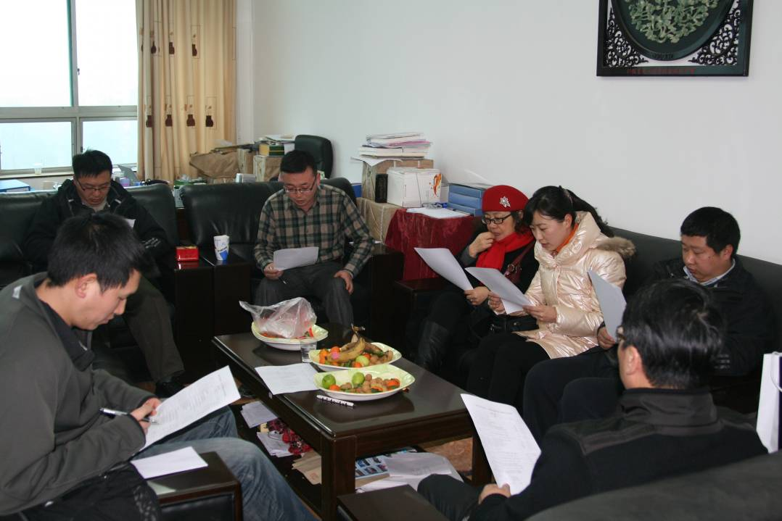
为了贯彻落实《国家中长期教育改革和发展规划纲要（2010-2020年）》、教育部办公厅、财政部办公厅《关于做好2011年“中小学教师国家级培训计划”实施工作的通知》和贵州省教育厅相关文件要求，以及全国教育工作会精神，提高贵州省普惠性幼儿园园长的理论素养、办圆能力及研究能力，拓宽幼儿园园长的学术视野，促进其可持续发展，由贵州师范大学主办的“幼儿教师国家级培训计划——贵州省普惠性幼儿园园长培训项目（2011）”将于2012年2月12日上午8：30分在贵州省师范大学开班。我校领导高度重视此次培训项目的开展，各部门工作人员以积极的心态投入到培训筹备工作之中，以确保培训项目顺利开班。
培训在贵州省教育厅师范处的统一领导下，我校成立以学校分管校长为直接负责人的“国培计划（2011）—贵州省农村幼儿园教师培训项目”领导小组，并在贵州省中小学教师省级培训基地•贵州师范大学基地（教育科学学院）设立专门办公室，负责具体事务工作。为本次培训提供教师教学、食、宿、医疗、基础教学设施的资源保障。
培训聘请中央教科所教育政策研究中心吴霓研究员为首席专家，负责指导学前教育国培计划培训的设计、实施、监控与评价。专家团队由省域外高水平专家、省内专家教师、一线幼儿骨干教师及教研员组成，原则上，高水平专家（含省域外专家）和来自基层一线的教师担任专家教师比例不能低于教育部规定的比例。
此次培训着力解决普惠性幼儿园幼儿骨干教师在教育中面临的实际问题，促进幼儿教师更新教育、管理观念，提升农村幼儿教师的专业知识素养、教育、管理能力，为我省普惠性民办幼儿园培训一批骨干和“种子”教师，使其在实施幼儿教育和教师培训等方面发挥示范辐射作用；积极探索幼儿教师有效培训模式。拟培训普惠性民办幼儿园园长700名。从2012年2月12日开始至2012年3月21日结束，分地区、分批次进行，为期4期，每期10天。培训具体安排如下：
 | 时 间 | 地 区 | 培训时间
第一期 | 2012.2.11—2.20 | 遵义 | 10天（80学时）
第二期 | 2012.2.21—3.01 | 贵阳、铜仁 | 10天（80学时）
第三期 | 2012.3.02—3.11 | 安顺、毕节、六盘水 | 10天（80学时）
第四期 | 2012.3.12—3.21 | 黔南、黔西南、黔东南 | 10天（80学时）
本次培训内容以幼儿教育政策法规及安全教育；幼儿教育理念及核心知识；幼儿园管理理论与实践；幼儿园教学资源开发与利用；幼儿教育评价为主。采取专题讲座、研讨交流、教学考察与观摩、学员论坛等方式，分类、分层进行。强调理论与实践相结合，围绕幼儿园办园核心问题，以问题为中心、以案例为载体，将参与式、协作式、项目式培训理念贯穿全过程。相信在大家团结一心、积极配合努力下，我们将会圆满地完成国家教育部、财政部交给我校的“国培计划（2011）”接待工作，为接下来为期四十天的培训学习打下良好的基础。

报：省教育厅“国培计划”项目办公室、校领导
送：校“国培计划”项目办公室成员
发：教育科学学院
共印10份

